https://www.liaoxuefeng.com/
git stutas 查看文件状态
Git diff 文件名 文件对比
git log --pretty=oneline 查看最近一次提交

Git版本回溯
Git必须知道当前版本是哪个版本，在Git中，用HEAD表示当前版本，也就是最新的提交1094adb...（注意我的提交ID和你的肯定不一样），上一个版本就是HEAD^，上上一个版本就是HEAD^^，当然往上100个版本写100个^比较容易数不过来，所以写成HEAD~100。

Git版本回溯完了想返回到上一个版本：
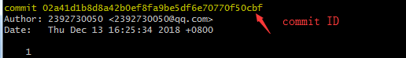
git reset --hard 1094a(commit id) 版本回溯

git reflog用来记录你的每一次命令

工作区
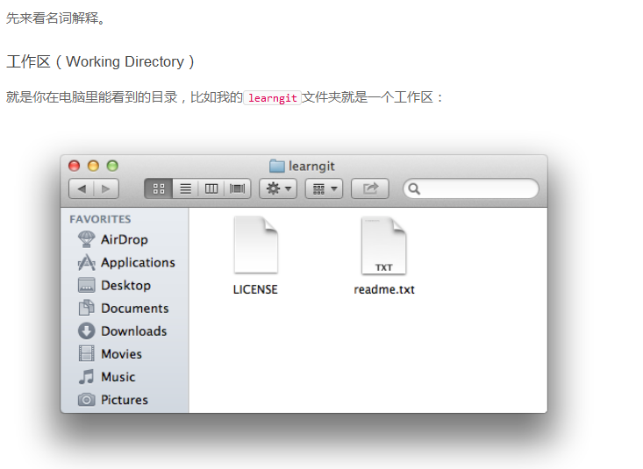

版本库：
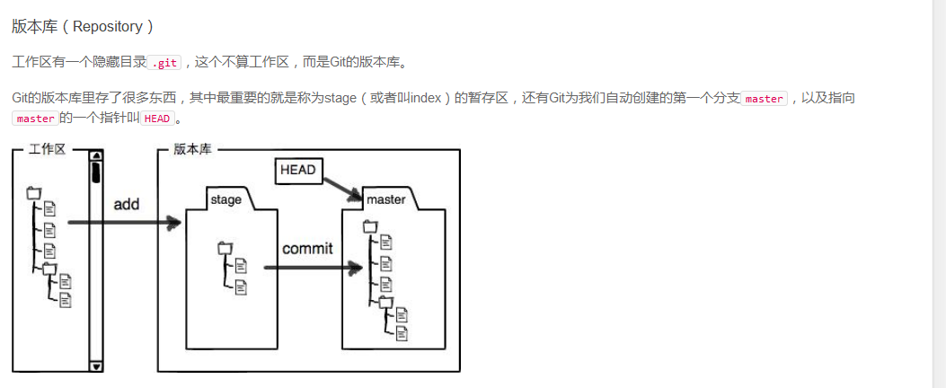

取消提交：
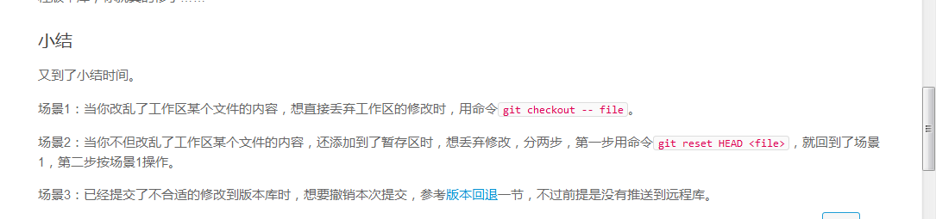
git reset HEAD 文件名
只要没有commit之前使用 git reset HEAD都可以取消提交让他从暂存区转移到工作区
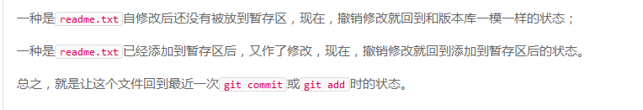
git checkout -- 文件名 是把工作区的修改全部撤销
git checkout 分支名 切换分支

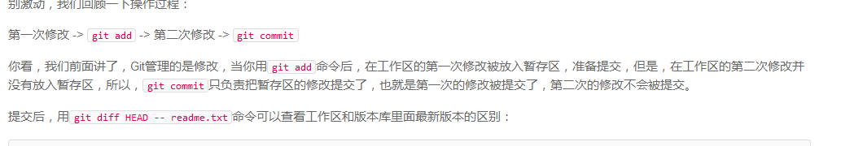

但是要小心，你只能恢复文件到最新版本，你会丢失最近一次提交后你修改的内容。

前提是要执行了add提交了
一是确实要从版本库中删除该文件，那就用命令git rm删掉，并且git commit：

Git checkout -- 文件名
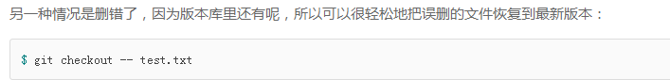

创建分支名： git checkout -b 分支名
查看分支名： git branch
查看分支： git branch
创建分支： git branch <name>
切换分支： git checkout <name>
创建+切换分支：git checkout -b <name>
合并某分支到当前分支：git merge <name>
删除分支：git branch -d <name>

可以看到分支合并图：git log --graph
合并分支：git merge 分支名

创建标签
Git tag 标签名
通过commit Id创建tag标签名
Git tag 标签名 commit ID
Git tag 查看标签
通过标签名查看信息
git show 标签名

Git tag -d 标签名 删除标签
git push origin <tagname>可以推送一个本地标签；
git push origin --tags可以推送全部未推送过的本地标签；
git tag -d <tagname>可以删除一个本地标签；
git push origin :refs/tags/<tagname>可以删除一个远程标签

